МИНИСТЕРСТВО ЛЕСНОГО ХОЗЯЙСТВА И ОХРАНЫ ОБЪЕКТОВ ЖИВОТНОГО МИРА НИЖЕГОРОДСКОЙ ОБЛАСТИ
Государственное бюджетное профессиональное образовательное учреждение Нижегородской области
«КРАСНОБАКОВСКИЙ ЛЕСНОЙ КОЛЛЕДЖ»
(ГБПОУ НО «КБЛК»)

УП 02

РАЗРАБОТКА СЕРВИСНОЙ ЧАСТИ ПРОГРАММЫ
Вариант 6

Проверил: Торопов Евгений Вениаминович

Выполнил: _Русин Артём_______________,
Студент 24-ИС.

Рп.Красные Баки
2026г.
Добавил товары и просмотры товаров в категории.
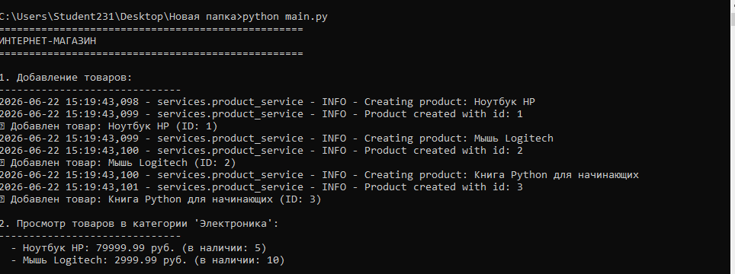
Добавил все остальное и завершил демонстрацию
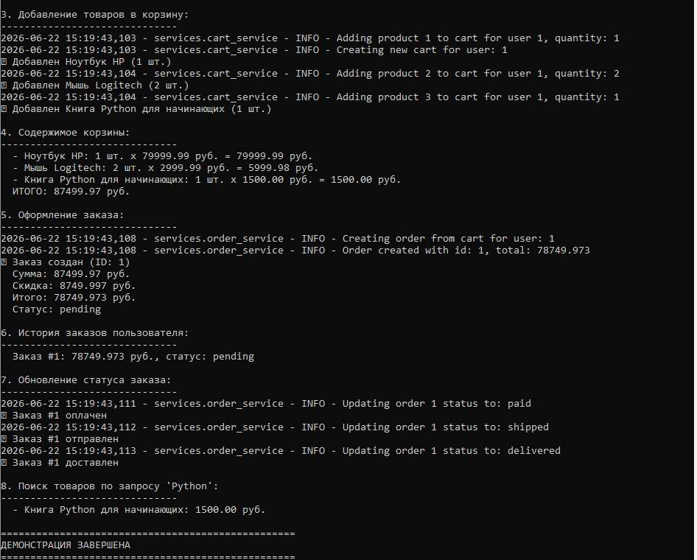
ВЫВОД ПО РАБОТЕ
В ходе выполнения практического задания по разработке сервисной части интернет-магазина были реализованы ключевые компоненты архитектуры приложения с использованием паттернов Repository, Service и Dependency Injection.
Основные достижения
Создана чистая архитектура с четким разделением слоев: доменный слой (модели и исключения), слой репозиториев (абстракция доступа к данным), сервисный слой (бизнес-логика) и слой DTO (валидация данных). Реализован паттерн Dependency Injection - все зависимости передаются через конструктор, что обеспечивает низкую связанность и высокую тестируемость кода. Внедрена валидация на всех уровнях с использованием DTO и доменных исключений. Написаны юнит-тесты с использованием pytest и mock-объектов, покрывающие основные сценарии: успех, ошибки и краевые случаи. Реализована транзакционность - операции, затрагивающие несколько репозиториев, выполняются атомарно.
Решенные проблемы
Первая проблема - нарушение принципа единственной ответственности - решена путем вынесения логики работы с данными в отдельные репозитории, а бизнес-логики - в сервисы. Вторая проблема - жесткая связанность - устранена через внедрение зависимостей через конструктор. Третья проблема - отсутствие валидации - решена добавлением DTO и доменной валидации. Четвертая проблема - отсутствие транзакционности - устранена внедрением механизма атомарных операций и Unit of Work.
Таким образом, разработанная архитектура соответствует принципам SOLID, обеспечивает высокую тестируемость и гибкость при изменении требований или замене хранилища данных.

ОТВЕТЫ НА КОНТРОЛЬНЫЕ ВОПРОСЫ
1. Что такое сервисный слой и зачем он нужен?
Сервисный слой (Service Layer) - это промежуточный слой между презентационным слоем (контроллеры, API) и слоем доступа к данным (репозитории). Он нужен для концентрации бизнес-логики в одном месте, оркестрации работы с репозиториями, валидации входных данных, обработки ошибок и преобразования их в доменные исключения, управления транзакциями и отделения бизнес-правил от инфраструктурного кода. Например, в нашем проекте сервис OrderService содержит всю логику создания заказа из корзины, проверки наличия товаров и применения скидок.
2. В чём отличие паттерна Repository от Service?
Репозиторий отвечает за абстрагирование доступа к данным и содержит методы для CRUD-операций и поиска, но не содержит бизнес-логики. Сервис, напротив, содержит бизнес-правила и использует один или несколько репозиториев для выполнения операций. Репозиторий работает с хранилищем данных, а сервис работает с бизнес-объектами и оркестрирует работу репозиториев.
3. Как внедрение зависимостей помогает в тестировании?
Внедрение зависимостей позволяет легко подменять реальные репозитории на mock-объекты в тестах. Вместо создания реальных экземпляров классов внутри сервиса, зависимости передаются через конструктор. Это позволяет изолировать сервис от внешних зависимостей и тестировать только его бизнес-логику. В нашем проекте для тестирования OrderService мы создавали mock-объекты для репозиториев и проверяли, что методы вызываются с правильными параметрами.
4. Какие исключения следует выбрасывать в сервисном слое, а какие - в репозитории?
В репозитории следует выбрасывать низкоуровневые исключения, связанные с проблемами доступа к данным, например, ошибки соединения с БД или нарушения целостности данных. В сервисном слое эти исключения перехватываются и преобразуются в доменные исключения, понятные бизнес-логике, такие как NotFoundError, ValidationError или BusinessRuleViolation. В нашем проекте репозиторий выбрасывает ValueError при отсутствии записи, а сервис преобразует его в ProductNotFoundError.
5. Почему не рекомендуется смешивать бизнес-логику с кодом доступа к данным?
Смешивание бизнес-логики с кодом доступа к данным нарушает принцип единственной ответственности, затрудняет тестирование, усложняет поддержку и модификацию кода. Бизнес-логика становится привязанной к конкретной реализации хранилища, что делает невозможным легкую замену БД без изменения бизнес-правил. Кроме того, такой код становится менее читаемым и сложным для отладки.
6. Как проверить, что сервис правильно обрабатывает ошибку NotFound?
Для проверки обработки ошибки NotFound нужно создать тест, в котором репозиторий возвращает None или выбрасывает исключение при попытке получения объекта. Затем вызывается метод сервиса, и проверяется, что он выбрасывает соответствующее доменное исключение. В нашем проекте тест test_get_product_not_found проверяет, что при запросе несуществующего товара сервис выбрасывает ProductNotFoundError.
7. Что такое «мок» (mock) и для чего он используется при тестировании?
Mock - это объект-заглушка, который имитирует поведение реального объекта в тестовой среде. Он используется для изоляции тестируемого кода от внешних зависимостей, таких как базы данных, внешние API или другие сервисы. Моки позволяют контролировать возвращаемые значения, проверять, что методы вызываются с правильными параметрами нужное количество раз, и эмулировать различные сценарии, включая ошибки. В нашем проекте мы использовали unittest.mock для подмены репозиториев в тестах сервисов.
8. Как организовать валидацию входных данных в сервисе?
Валидацию входных данных в сервисе можно организовать несколькими способами: использовать Pydantic-схемы для проверки данных на уровне DTO, добавить явные проверки в методах сервиса или использовать декораторы для валидации. В нашем проекте мы использовали DTO-классы с валидацией в конструкторе и дополнительные проверки в методах сервиса, например, проверку, что цена товара положительная, а количество не отрицательное.
9. Приведите пример, когда один сервис использует другой сервис (композиция).
Примером композиции сервисов в нашем проекте является использование OrderService, который использует CartService для работы с корзиной. OrderService создает заказ на основе корзины, а для работы с корзиной делегирует задачи CartService. Это позволяет разделить ответственность: CartService управляет корзиной, а OrderService управляет заказами, но при этом они взаимодействуют друг с другом.
10. Какие преимущества даёт использование интерфейсов (абстрактных классов) для репозиториев?
Использование интерфейсов для репозиториев дает несколько преимуществ: возможность легко заменять реализацию (например, с In-Memory на SQLite или PostgreSQL), упрощение тестирования через создание mock-объектов, четкое определение контракта между слоями, уменьшение связанности кода и улучшение читаемости за счет явного описания доступных методов. В нашем проекте мы создали абстрактные классы ProductRepository, CartRepository и OrderRepository, что позволило легко реализовать альтернативные версии репозиториев.

ДОПОЛНИТЕЛЬНЫЕ КОНТРОЛЬНЫЕ ВОПРОСЫ
B1. Чем отличается адаптер от репозитория в контексте сервисного слоя?
Адаптер преобразует интерфейс одного класса в интерфейс, ожидаемый клиентом, и часто используется для интеграции с внешними системами или API. Репозиторий же является абстракцией над хранилищем данных и предоставляет методы для работы с коллекциями сущностей. В контексте сервисного слоя репозиторий обычно используется для работы с основной БД, а адаптер - для интеграции с внешними сервисами.
B2. Как реализовать транзакционность, если репозитории используют разные хранилища (SQL + NoSQL)?
Для реализации транзакционности при использовании разных хранилищ можно применить паттерн "Сага" (Saga Pattern), который разбивает транзакцию на последовательность локальных транзакций с компенсирующими операциями для отката. Также можно использовать двухфазную фиксацию (2PC) с координатором транзакций, но это сложнее реализовать.
B3. Как внедрить кеширование в сервис, не нарушая принцип единственной ответственности?
Кеширование можно реализовать с помощью паттерна "Декоратор", создав класс-обертку над репозиторием или сервисом. В нашем проекте можно было бы создать CachedProductRepository, который реализует интерфейс ProductRepository и добавляет кеширование поверх основной реализации. Это не нарушает принцип единственной ответственности, так как кеширование выделено в отдельный класс.
B4. Какие инструменты Python помогают реализовать Dependency Injection (кроме ручного)?
В Python для Dependency Injection можно использовать фреймворки: Flask-Injector, FastAPI с встроенным DI через Depends, dependency-injector, Inject, Python Inject. Также можно использовать фабричные функции и контейнеры зависимостей.
B5. Почему в сервисном слое не рекомендуется использовать ORM-сущности напрямую?
Использование ORM-сущностей напрямую в сервисном слое связывает бизнес-логику с конкретной реализацией ORM и структурой БД, что затрудняет тестирование, усложняет рефакторинг и делает код менее гибким. Лучше использовать DTO или доменные модели, которые не зависят от ORM.
B6. Как протестировать сервис, если он вызывает внешний API?
При тестировании сервиса, вызывающего внешний API, следует использовать mock-объекты для замены HTTP-клиента или использовать библиотеку responses для подмены HTTP-запросов. В тестах можно эмулировать как успешные ответы, так и ошибки API, чтобы проверить обработку различных сценариев.
B7. В чём разница между валидацией на уровне DTO и валидацией в сервисе?
Валидация на уровне DTO проверяет формат и структуру входных данных (например, правильность email, непустые строки). Валидация в сервисе проверяет бизнес-правила и логические ограничения (например, что товар есть в наличии, что у пользователя нет задолженностей). Оба уровня валидации дополняют друг друга.
B8. Как логировать ошибки так, чтобы сохранить контекст (user_id, заказ)?
Для сохранения контекста при логировании ошибок можно использовать структурированное логирование в формате JSON, добавляя в каждый лог-сообщение дополнительные поля: user_id, order_id, request_id. В Python это можно реализовать через модуль logging с использованием extra-параметров или через библиотеку structlog.
B9. Как организовать «мягкое удаление» записей через сервисный слой?
Мягкое удаление реализуется добавлением поля is_deleted (или deleted_at) в модель. В сервисном слое метод удаления не удаляет запись физически, а устанавливает флаг is_deleted = True. Все методы поиска должны фильтровать записи с is_deleted = False. В репозитории также можно добавить специальные методы для работы с удаленными записями.
B10. Приведите пример пагинации в репозитории и использования в сервисе.
В репозитории метод поиска может принимать параметры limit и offset: def find_all(self, limit: int = 10, offset: int = 0) -> List[Product]. В сервисе метод вызывает репозиторий с этими параметрами и возвращает результаты. Также в сервисе может быть метод для получения общего количества записей для правильного формирования пагинации в ответе клиенту.

